國立臺北科技大學 2020 WELL AP健康建築課程【夏季班】
報名對象：對WELL認證有興趣之人士皆可報名
早鳥報名期限：109年03月09日(一)～109年06月01日(一)，24:00止
最終報名期限：109年06月10日(三)，24:00止
上課日期：109年06月13日(六)、109年06月14日(日)
上課時段：09:00～17:00
上課地點：國立臺北科技大學 設計學院八樓853演講廳
繳費期限：即日起至109年06月11日(四)止
繳費方式：匯款至台灣建築學會(匯款資訊如下)
銀行：玉山銀行 （銀行代號：808）
戶名：臺灣建築學會
存戶帳號：0118-940-015765
分行：基隆路分行

師資介紹：
- 張為舜 Richard 國際WELL 建築研究院TM 亞洲區 高級總監
- 何宗翰 Stan 易境永續設計 創辦人暨執行長
- 王筠雅 April 易境永續設計 環境設計模擬師

課程介紹：
我們每天有9成以上的時間在室內環境度過，因此我們生活及工作的建築環境會直接影響我們的身體與精神狀況。WELL健康建築認證致力於改善我們的建築環境，以提升我們的健康。WELL Building Standard V1為2014年由美國International WELL Building Institute公司（IWBI）所發布的一項健康建築指標，以促進人體健康的方式對我們的建築和社區進行改革，透過11項人體系統對應健康建築各項指標，包括：心血管、消化、內分泌、免疫、皮膚、肌肉、神經、生殖、呼吸、骨骼、泌尿等，將人體健康與建築設計結合，為全球首例透過室內環境來提升人體健康與福祉的建築認證標準，認證共分為銀級、金級、白金級三個等級。新版WELL Building Standard V2預計於2019年05月31日推出，將舊有的七大項目擴增為十大項目，包括：空氣、水、營養、光、運動、熱舒適、聲環境、材料、精神、社區。
WELL認證受到前美國總統柯林頓的推廣、世界首富比爾蓋茲的投資，在世界各地均受到注目，從企業公司總部至住家單元皆可看到WELL認證的足跡，這除了是代表對人體健康的關注外，也是名門權貴所追求的風潮。CBRE洛杉磯總部為全球第一個WELL認證項目，紐約11街66號東，更是全球第一座WELL健康住宅。WELL認證除了是政商名流的門面外，在實質的成交價上也有顯著的提升。除此之外，WELL健康建築認證更於2019年6月24日，與聯合國簽屬聯合國全球契約，其宗旨為發展、落實企業公民社會責任。IWBI的WELL健康建築認證是世界上推動建築與社區發展的重要評級系統。截至目前為止，WELL在全球55個國家共認證214個WELL項目、並註冊3345個項目，總面積高達437萬平方英尺。
本校於2019年06月27日與International WELL Building Institute公司（IWBI）簽署合作意向書，正式將WELL健康建築認證的概念帶入校園。雙方期待未來在教育訓練、WELL標章推廣、及健康建築指標解決方案科技開發上進行全方位、深刻的合作。期望提升臺北科大在推廣健康建築的資格與能力，為業界提供更優質的建築產品，為人民帶來更多的福祉。
本次課程規劃為2天各約8小時之WELL AP健康建築課程。邀請來自國際WELL建築研究院™ 的專家團隊進行授課，包括：永續設計專家、國際認證建築師、公共衛生領域專家等，為學員介紹講解WELL建築標準的方法體系、架構、認證流程及各條款的基本健康概念。課程將結合實際的WELL專案案例，深入探討如何通過設計、施工和運營實踐，來改善建築使用者的營養、健身、情緒、睡眠及工作效率。參加培訓的學員將學習如何通過改善建築環境這一媒介，進而提高人員健康、福祉和舒適度。課程結束後將向學員頒發“WELL培訓課程”結業證書。

報名連結：
https://www.surveycake.com/s/bArKd

報名方案：
方案一 早鳥優惠價 ：專業課程+考試報名費 新台幣20,000元。(109/06/01前)
方案二 早鳥優惠價 ：僅專業課程費 新台幣18,000元。(109/06/01前)
方案三 原價：專業課程+考試報名費 新台幣25,000元。(109/06/10前)
方案四 原價：僅專業課程費 新台幣20,000元。(109/06/10前)
方案五 團體價：專業課程+考試報名費 新台幣20,000元。(109/06/10前)

課表資訊：
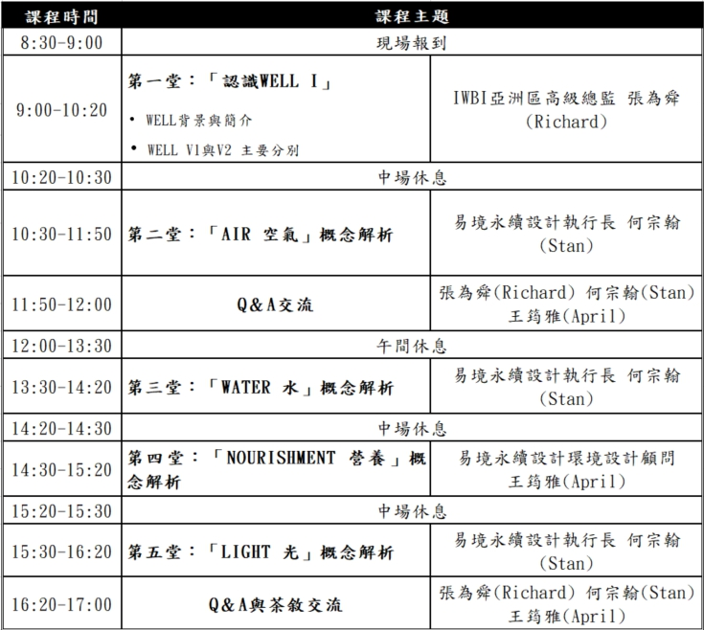

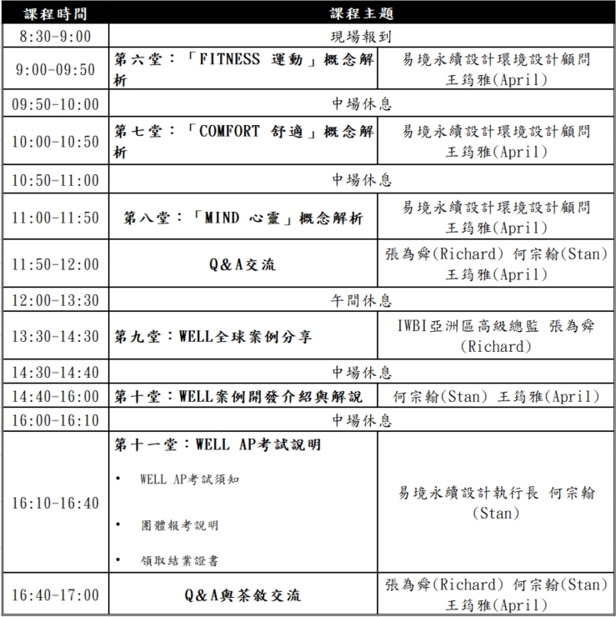

上課位置：
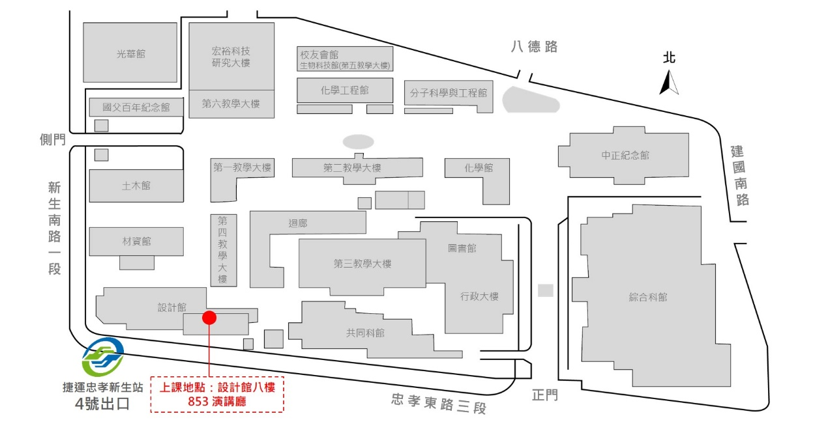
主辦單位：國立臺北科技大學設計學院、產學合作處、台灣建築學會

如有任何疑問，歡迎聯絡我們：
國立臺北科技大學 設計學院 852-2都市生態研究室
National Taipei University of Technology
Tel： +886-2-2771-2171 ext.2980
E-mail：t107528026@ntut.org.tw
聯絡人：吳先生、許先生

